ทัวร์พม่า มัณฑะเลย์ สกายน์ อังวะ มิงกุน
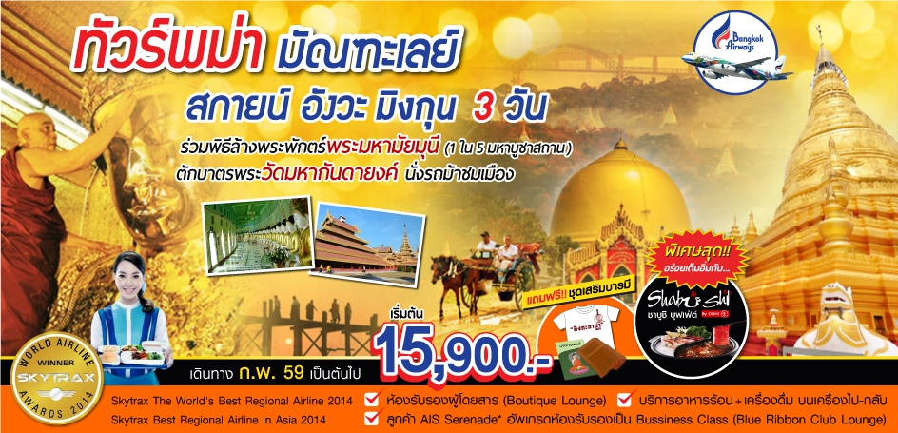
ร่วมพิธีล้างพระพักตร์พระมหามัยมุนี 3 วัน บิน PG

พิเศษสุด เมนูสุกี้ชาบูชิ โออิชิบุฟเฟ่ต์ ที่มัณฑะเลย์ บินไปกับบางกอกแอร์เวย์
จุดเด่นของโปรแกรม
★ ร่วมพิธีศักดิ์สิทธิ์ล้างพระพักตร์ พระมหามัยมุณี สิ่งศักดิ์สิทธิ์สูงสุด 1 ใน 5 มหาบูชาสถาน
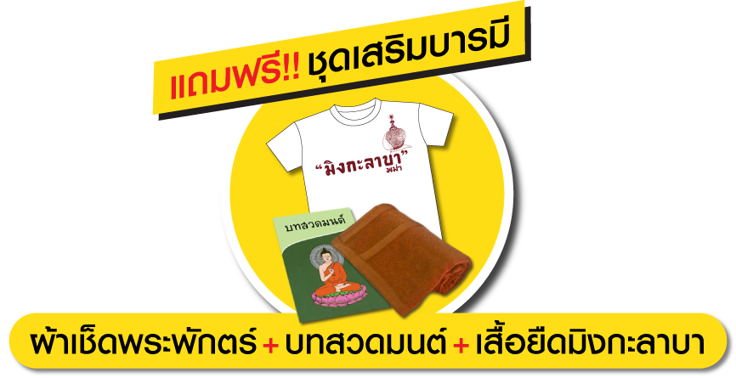
★ ชม สะพานไม้อูเบ็ง สะพานไม้สักที่ยาวที่สุดโลก ทอดข้าม ทะเลสาบคองตามัน
★ ชม พระราชวังไม้สักชเวนานจอง ชมวิวที่เขา มัณฑะเลย์ฮิลล์
★ ชมความงดงาม พระราชวังมัณฑะเลย์
★ ล่องแม่น้ำอิระวดีชม เมืองมิงกุน ระฆังมิงกุน เจดีย์มิงกุน และ ทัชมาฮาลพม่า
★ ตักบาตรพระสงฆ์ 1,400 รูป ณ วัดมหากันดายง และชม วัดกุโสดอ
★ เที่ยวเมือง สกายน์ สักการะเจดีย์เก๊ามูดอว์ นั่งรถม้าชมเมืองอังวะ
★ เมนูพิเศษ ชาบูชิบุฟเฟ่ต์โออิชิ + พักโรงแรมเรือหรูสไตล์วินเทจ Vintage Luxury Yacht Hotel
★ แถมฟรี!!ชุดเสริมบารมี (เสื้อยืดมิงกาลาบา+ผ้าเช็ดพระพักตร์+สมุดสวดมนต์+น้ำดื่ม+ผ้าเย็นไม่จำกัด)
ชุดเสริมบารมีท่านละ 1 ชุด(เสื้อยืดมิงกาลาบา+กระเป๋าถือ+ชุดสวดมนต์)

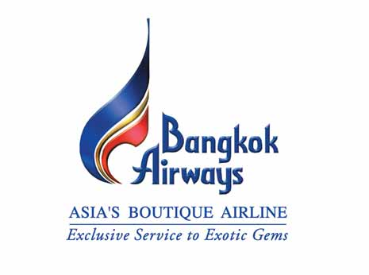
โปรแกรม 3 วัน 2 คืน : เดินทางโดยสายการบินบางกอกแอร์เวย์

วันแรก กรุงเทพฯ-มัณฑะเลย์-สกายน์-เจดีย์เก๊ามูดอว์-อังวะ-นั่งรถม้าชมเมือง-สกายน์ฮิลล์  (-/-/เย็น)
10.00 น. พร้อมกันที่สนามบินสุวรรณภูมิ ชั้น 4 ประตู 4 เคาท์เตอร์ F สายการบินบางกอกแอร์เวย์
Bangkok Airway (PG) โดยมีเจ้าหน้าที่อำนวยความสะดวกแก่ทุกท่าน
12.05 น. ออกเดินทางสู่เมืองมัณฑะเลย์ โดยเที่ยวบิน PG 709 ** บริการอาหารบนเครื่อง**
13.25 น. เดินทางถึง สนามบินมัณฑะเลย์ ประเทศพม่า ผ่านพิธีการตรวจคนเข้าเมืองเป็นที่เรียบร้อยแล้ว
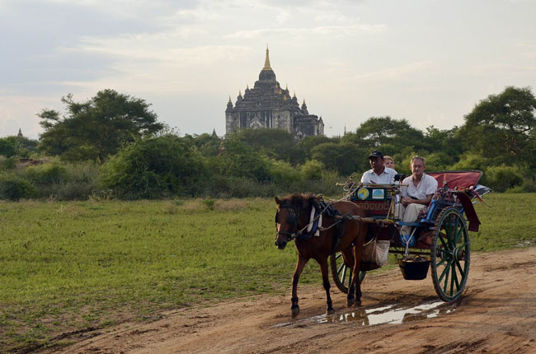
นำท่านเดินทางไปยังเมืองอังวะ นำเที่ยวชมเมืองอังวะอย่างเพลิดเพลิน ด้วยรถม้า ซึ่งอังวะเป็นราชธานีโบราณอีกแห่งหนึ่งของพม่า ชมประตูเมืองทางทิศเหนือที่เรียกว่า คาวเซตั่นคา เป็นประตูที่ปัจจุบันมีความ
สมบูรณ์ที่สุด และใช้เป็นประตูสำหรับทำพิธีสระผมในเทศกาล ติ่นจ่าน(สงกราณต์)
ของชาวพม่า ชม Watch Tower (Nan Myint) หอคอยเมืองอังวะ เป็นส่วนหนึ่งของ
พระราชวัง เพื่อใช้ สังเกตการณ์ข้าศึก สร้างขึ้นในปี ค.ศ.1822 หลังจากที่เกิดแผ่นดิน
ไหวในปี ค.ศ.1838 หอแห่งนี้เกิดการเอียงตัว แต่ได้รับการบูรณะเป็นโครงสร้างเดิม
นี้เป็นหนึ่งในรูปแบบสถาปัตยกรรมพม่าในช่วงต้นศตวรรษที่ 19 ชม Maha Aungmye Bonzan วัดมหาอ่องเหม่ บอนซาน สร้างโดยพระนางเมนุมเหสีในพระเจ้าบาจีด่อ จากนั้นชม Barayar Monastery สร้างโดย พระเจ้าบายีดอ ปี ค.ศ.1834 ไม้สักที่มีขนาดใหญ่ สวยงามได้ซุ้มประตู บานประตูหรือหลังคา ซึ่งอาคารแห่งนี้มีเสาไม้สักรองรับน้ำหนักอยู่ถึง 267 ต้น
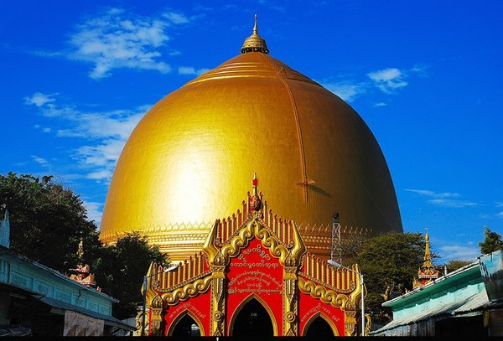
จากนั้น เดินทางสู่เมืองสกายน์ ศูนย์กลางแห่งพระพุทธศาสนาที่สำคัญ ท่านจะได้ชม
ทัศนียภาพของเมืองสกายน์ ลุ่มแม่น้ำอิระวดี เจดีย์จำนวนมากมายที่ตั้งเรียงราย
อยู่บนภูเขา และริมฝั่งแม่น้ำ ประมานพุทธศตวรรษที่ 19 มีเจ้าเชื้อสายไทยใหญ่เมือง
สกายน์ นาม สอยุน รวบรวมผู้คนแล้วตั้งตนเป็นกษัติย์อยู่ที่เมืองสกายน์ หรือสะแกง
ที่ตั้งปัจจุบันอยู่ใหล้เนินเขาบนฝั่งตะวันตกของแม่น้ำอิรวดี ห่างจากมัณฑะเลย์ไปทาง
ทิศใต้ประมาณ 10 กิโลเมตร สกายน์เป็นราชธานีได้เพียง 59 ปี ภายหลังเกิดการชิง
อำนาจกัน สุดท้ายพระเจ้าโดะมินพญา ได้รับชัยชนะจึงย้านเมืองหลวงใหม่มาตั้งที่ปากแม่น้ำมิดแง ตรงที่บรรจบกับแม่น้ำอิรวดี จนเป็นที่ตั้งของเมืองอังวะในเวลาต่อมา จากนั้นชมเจดีย์กวงมูดอร์ หรือวัดเจดีย์นมนาง สร้างโดยพระเจ้าต้าหลู่ เมื่อปี ค.ศ.1636 เพื่อใช้เป็นที่ประดิษฐานพระเขี้ยวแก้วหรือพระทันตธาตุที่ได้มาจากลังกา เจดีย์นี้เป็นเจดีย์ทรงโอคว่ำแบบสิงหล หรือเจดีย์ทรงลังกา มีตำนานเล่าว่าองค์ระฆังทรงกลมผ่าครึ่งซีกนี้ ได้ต้นแบบมาจากถัน พระชายาคนโปรดของพระเจ้าต้าหลู่ องค์เจดีย์มีความสูง 46 เมตร เส้นรอบวงวัดได้ 274 เมตร และใช้อิฐในการก่อสร้างมากถึง 10,126,552 ก้อน แล้วชม Umin Thonse` Pagoda or 30 Caves Pagoda เจดีย์อูมินทงแส่ ภายในมีพระพุทธรูป 45 องค์ประดิษฐานเรียงกันเป็นครึ่งวงกล จากนั้นขึ้นเขาสกายน์ เป็นภูเขาขนาดกลาง มีจุดชมวิวที่คุณสามารถมองเห็นเจดีย์ต่างๆ ที่วางตัวอยู่ตามไหล่เขา เพื่อจะได้ทำความรู้จักกับเมืองสกายน์ให้มากขึ้น เพราะไม่ว่าจะมองจากมุมไหนของด้านบน สิ่งที่เห็นได้คือ กลุ่มเจดีย์ต่างๆ ที่กระจายตัวอยู่โดยรอบ มองเรื่อยไปจนสุด ถึงแม่น้ำอิระวดี แม่น้ำสายหลักของเมืองนี้ ที่ยังคงทำหน้าที่ เลี้ยงผู้คนริมลำน้ำได้อย่างดี ตั้งแต่อดีตถึงปัจจุบัน เชิญถ่ายภาพไว้เป็นที่ระลึก ตามอัธยาศัย ได้เวลาสมควรเดินทางกลับมัณฑะเลย์
ค่ำ  บริการอาหารค่ำ ณ ภัตตาคาร
นำท่านเข้าสู่พักที่ Shwe Phyu Hotel ณ เมืองมัณฑะเลย์ หรือเทียบเท่าระดับ 3 ดาวนที่สาม
วันที่สอง พระราชวังมัณฑะเลย์-พระราชวังไม้สักชเวนานจอง-วัดกุโสดอ-ชาบูชิบุฟเฟ่ต์-มิงกุน-ระฆังมิงกุน-เจดีย์มิงกุน-ทัชมาฮาล
 (เช้า/กลางวัน/เย็น)
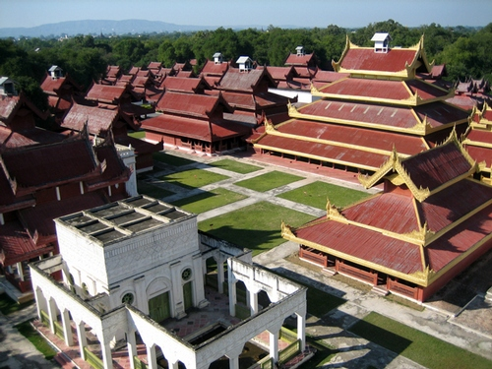
07.00 น. รับประทานอาหารเช้า ที่ห้องอาหารของโรงแรม
นำท่านชมพระราชวังมัณฑะเลย์ (Mandalay Palace) พระราชวังที่ส่วนใหญ่ก่อสร้าง
ด้วยไม้สักที่สวยงามที่สุดแห่งหนึ่งของเอเชีย ในสมัยสงครามมหาเอเชียบูรพา หรือ สงคราม
โลกครั้งที่ 2 วันที่ 20 มีนาคม 2488 เครื่องบินฝ่ายสัมพันธมิตรโดยกองทัพอังกฤษ
ได้ทิ้งระเบิดจำนวนมากมายถล่มพระราชวังมัณฑะเลย์ของพม่า ด้วยเหตุผลว่าพระราชวัง
นี้เป็นแหล่งซ่องสุมกำลังของกองทัพญี่ปุ่น พระราชวังมัณฑะเลย์ซึ่งเป็นพระราชวังไม้สักก็ถูก
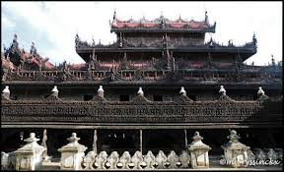
ไฟไหม้เผาราบเป็นหน้ากลองหลงเหลือก็แต่ป้อมปราการและคูนํ้ารอบพระราชวังที่ยังเป็นของดั่งเดิมอยู่ปัจจุปันพระราชวังที่เห็นอยู่เป็นพระราชวังที่รัฐบาลพม่าได้จำลองรูปแบบของพระราชวังของเก่าขึ้นมา
จากนั้น นำท่านไป พระราชวังไม้สักชเวนานจอง (Golden Palace Monastry) วังที่สร้างด้วย
ไม้สักทั้งหลัง งดงามตามแบบศิลปะพม่าแท้ๆ วิจิตรตระการด้วยลวดลายแกะสลักประณีต
อ่อนช้อย ทั้งหลังคา บานประตูและหน้าต่าง โดยเน้นรายละเอียดเกี่ยวกับพุทธประวัติและ
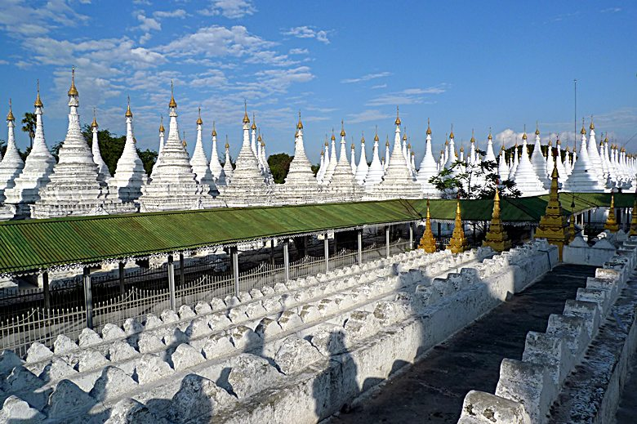
ทศชาติของพระพุทธเจ้า สร้างโดยพระเจ้ามินดงในปี พ.ศ. 2400 ซึ่งเป็นปีที่พระองค์ย้าย
ราชธานีจากอมรปุระมาอยู่ที่เมืองมัณฑะเลย์เพื่อเป็นตำหนักยามแปรพระราชฐาน แต่
หลังจากที่พระองค์สิ้นพระชนม์ พระเจ้าธีบอ หรือ สีป่อ พระโอรสก็ทรงยกวังนี้ถวายเป็น
วัดถือได้ว่าเป็นงานฝีมือที่ประณีตของช่างหลวงชาวมัณฑะเลย์อย่างแท้จริง
นำท่านชม วัดกุโสดอ (Kuthodaw Pagoda) ซึ่งครั้งหนึ่งเคยเป็นสถานที่ทำการ
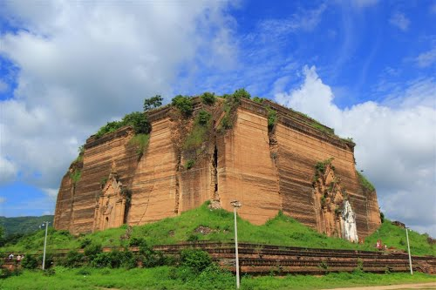
สังคายนาพระไตรปิฎกครั้งที่ 5 มีแผ่นศิลาจารึกพระไตรปิฎกทั้งหมด 84,000
พระธรรมขันธ์ และหนังสือกินเนสบุ๊คได้บันทึกไว้ว่า “หนังสือที่ใหญ่ที่สุดในโลก”
12.00 น.  บริการอาหารกลางวัน ณ ภัตตาคาร
จากนั้น นำท่านสู่ เมืองมิงกุน โดยการล่องเรือไปตามแม่น้ำอิระวดีสู่มิงกุน จากท่าเรือใกล้เจดีย์
ชเวไจยัต เขตเมืองอมรปุระ ทวนน้ำไปหมู่บ้านมิงกุน ซึ้งเป็นส่วนหนึ่งของอมรปุระ แต่อยู่
บนเกาะกลางลำน้ำอิรวดีและไปได้ด้วยเส้นทางเรือเท่านั้นทว่ามีอนุสรณ์สถานที่แสดงความยิ่งใหญ่
ของพระเจ้าปดุง ระหว่างทางจะได้เห็นหมู่บ้านอิรวดีที่มีลักษณะเป็น “กึ่งบ้านกึ่งแพ”เนื่องจากระดับน้ำอิรวดีในแต่ละฤดูกาลจะมีความแตกต่างกันมาก โดยเฉพาะฤดูน้ำหลาก ระดับน้ำจะขึ้นสูงกว่าฤดูแล้วกว่า 10 เมตร ชาวพม่าจึงนิยมสร้างบ้านกึ่งแพ คือถ้าน้ำขึ้นสูงก็ร่วมแรงกันยกบ้านขึ้นที่ดอนครั้นน้ำลงมากก็ยกบ้านมาตั้งใกล้น้ำเพื่อความสะดวกสบายในการใช้แม่น้ำในชีวิต

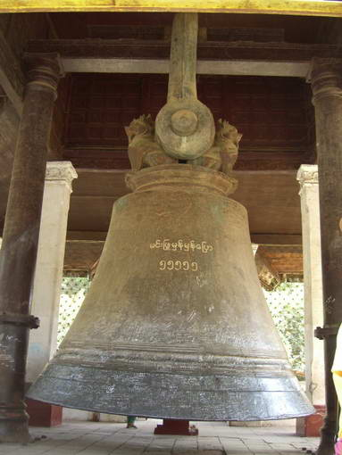
ประจำวัน นำท่านชม เจดีย์มิงกุน ร่องรอยแห่งความทะเยอทะยานของพระเจ้าปดุง ด้วยภายหลัง
ทรงเคลื่อนทัพไปตียะไข่ แล้วสามารถชะลอพระมหามัยมุนีมาประดิษฐานที่มัณฑะเลย์เป็นผลสำเร็จ
จึงทรงฮึกเหิมที่จะกระทำการใหญ่ขึ้นและยากขึ้น ด้วยการทำสงครามแผ่ขยายไปรอบด้าน
พร้อมกับเกณฑ์แรงงานข้าทาสจำนวนมากก่อสร้างเจดีย์มิงกุนหรือเจดีย์จักรพรรดิเพื่อประดิษฐาน
พระทันตธาตุที่ได้จากพระเจ้ากรุงจีนโดยทรงมุ่งหวังให้ยิ่งใหญ่เทียบเท่ามหาเจดีย์ในสมัยพุกาม
และใหญ่โตโอฬารยิ่งกว่าพระปฐมเจดีย์ในสยาม ซึ่งในเวลานั้นถือเป็นเจดีย์ที่สูงที่สุดในสุวรรณภูมิ
ส่งผลให้ข้าทาสชาวยะไข่หรืออาระกันจำนวน 50,000 คนหลบหนีการขดขี่แรงงานไปอยู่ในเขต
เบงกอล เป็นดินแดนในอาณัติของอังกฤษแล้วทำการซ่องสุมกำลังเป็นกองโจรลอบโจมตีกองทัพ
พม่าอยู่เนืองๆโดยพม่ากล่าวหาว่าอังกฤษหนุนหลังกลายเป็นฉนวนให้เกิดสงครามอังกฤษ-พม่าอันเป็นสาเหตุหนึ่งที่ทำให้พม่าเสีย
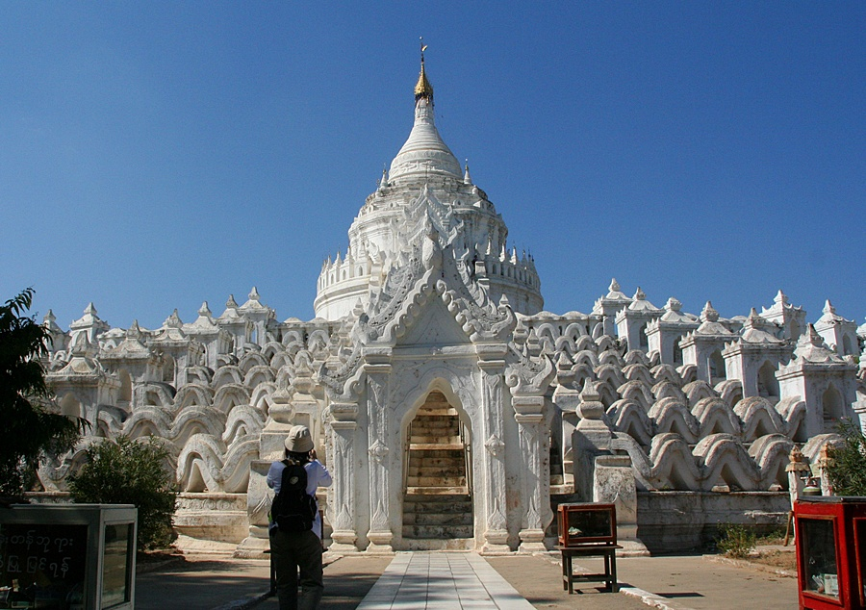
เมืองในที่สุดอย่างไรก็ตาม งานก่อสร้างเจดีย์มิงกุนดำเนินไปได้เพียง7 ปี พระเจ้าปดุงเสด็จสวรรคตภายหลังทรงพ่ายแพ้ไทยในสงครามเก้าทัพ มหาเจดีย์อันยิ่งใหญ่ในพระราชหฤทัยของพระองค์จึงปรากฏเพียงแค่ฐานทว่าใหญ่โตมหึมาดั่งภูเขาอิฐที่มีความมั่นคงถึง 50 เมตร ซึ่งหากสร้างเสร็จตามแผนจะเป็นเจดีย์ที่ใหญ่ที่สุดและสูงที่สุดในโลก เพราะสูงถึง 152 เมตร ส่วนรอยแตกร้าวตรงกลางฐานเกิดจากเหตุการณ์แผ่นดินไหวในปี ระฆังมิงกุนไม่ไกลจากฐานเจดีย์
มิงกุนคือระฆังมิงกุนพระเจ้าปดุงโปรดฯให้สร้างโดยสำเร็จ เพื่ออุทิศทวายแด่มหาเจดีย์มิงกุน
จึงต้องมีขนาดใหญ่คู่ควรกัน คือเป็นระฆังยักษ์ที่มีเส้นรอบวงถึง 10เมตร สูง 3.70 เมตร
น้ำหนัก87ตันเล่าขานกันว่า พระเจ้าปดุงทรงไม่ต้องการให้มีใครสร้างระฆังเลียนแบบจึงรับสั่ง
ให้ประหารชีวิตนายช่างทันทีที่สร้างเสร็จ ปัจจุบันถือเป็นระฆังยักษ์ที่มีขนาดเล็กกว่าระฆังแห่ง
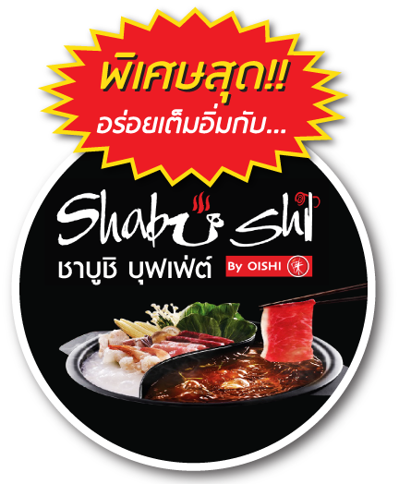
หนึ่งแห่งพระราชวังเครมลินในกรุงมอสโกเพียงใบเดียวทว่าระฆังเครมลินแตกร้าวไปแล้วชาวพม่าจึงภาคภูมิใจว่าระฆังมิงกุนเป็นระฆังยักษ์ที่ยังคงส่งเสียงก้องกังวานทั้งนี้เคยมีการทดสอบความกว้างใหญ่ของระฆังใบนี้ โดยให้เด็กตัวเล็กๆไปยืนรวมกันอยู่ใต้ระฆังได้ถึง100 คน เจดีย์ชินพิวมิน (เมียะเต็งดาน) ประดิษฐานอยู่เหนือระฆังมิงกุนไม่ไกล ได้ชื่อว่าเป็นเจดีย์ที่สวยสง่ามากแห่งหนึ่งสร้างขึ้นในปี พ.ศ.2359โดยพระเจ้าบากะยีดอว์ พระราชนัดดาในพระเจ้าปดุง เพื่อเป็นอนุสรณ์แห่งความรักที่พระองค์มีต่อพระมหาเทวีชินพิวมิน ซึ่งถึงแก่พิราลัยก่อนเวลาอันควร จึงได้รับสมญานามว่า
“ทัชมาฮาลแห่งลุ่มอิรวดี” เจดีย์องค์นี้เป็นพุทธศิลป์ที่สร้างขึ้นด้วยภูมิจักรวาลคือมีองค์เจดีย์
สถิตอยู่ตรงกลางณยอดเขาพระสุเมรุอันเชื่อกันว่าเป็นศูนย์กลางและโลกและจักรวาล ล้อมรอบ
ด้วยขุนเขาและมหาสมุทรตามหลักไตรภูมิ หลังจากนั้นเดินทางกลับมายังมัณฑะเลย์
19.00 น.  บริการอาหารค่ำ ณ ภัตตาคารชาบูชิ บุฟเฟ่ต์ อร่อยเต็มอิ่มกับชาชูชิ สุกี้หม้อไฟและซูชิ
ข้าวปั้นสารพัดหน้าในเครือโออิชิ
นำท่านเข้าสู่พักที่ Shwe Phyu Hotel ณ เมืองมัณฑะเลย์ หรือเทียบเท่าระดับ 3 ดาวนที่สาม
วันที่สาม ร่วมพิธีล้างหน้าพระพักตร์พระมหามัยมุณี-มัณฑะเลย์-อมรปุระ-สะพานไม้อูเบ็ง-วัดมหากันดายง-กรุงเทพฯ
 (เช้า/กลางวัน/-)
04.00 น. จากนั้นนำท่านนมัสการ พระมหามัยมุนี อันเป็นสิ่งศักดิ์สิทธิ์สูงสุด 1 ใน 5 แห่งของพม่า ถือเป็นต้นแบบพระพุทธรูปทองคำ
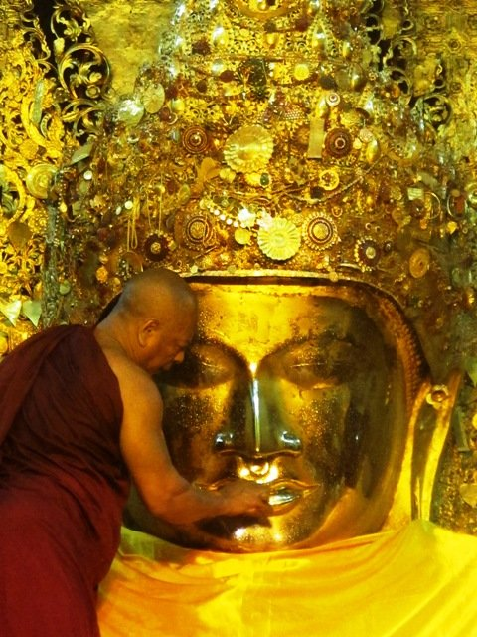
ขนาดใหญ่ทรงเครื่องกษัตริย์ที่ได้รับการขนานนามว่า “พระพุทธรูปทองคำเนื้อนิ่ม” ที่พระเจ้ากรุงยะไข่ทรงหล่อขึ้นที่เมืองธรรมวดี เมื่อปี พ.ศ. 689 สูง 12 ฟุต 7 นิ้ว หุ้มด้วยทองคำเปลวหนา 2 นิ้ว ทรงเครื่องประดับทองปางมารวิชัย หน้าตักกว้าง 9 ฟุต ในปี พ.ศ. 2327 พระเจ้าปดุงได้สร้างวัดมหามุนี หรือวัดยะไข่ (วัดอาระกัน หรือวัดพยาจี) เพื่อประดิษฐานพระมหามัยมุนี และในปี พ.ศ.2422 สมัยพระเจ้า สีปอ ก่อน จะเสียเมืองพม่าให้อังกฤษได้เกิดไฟไหม้
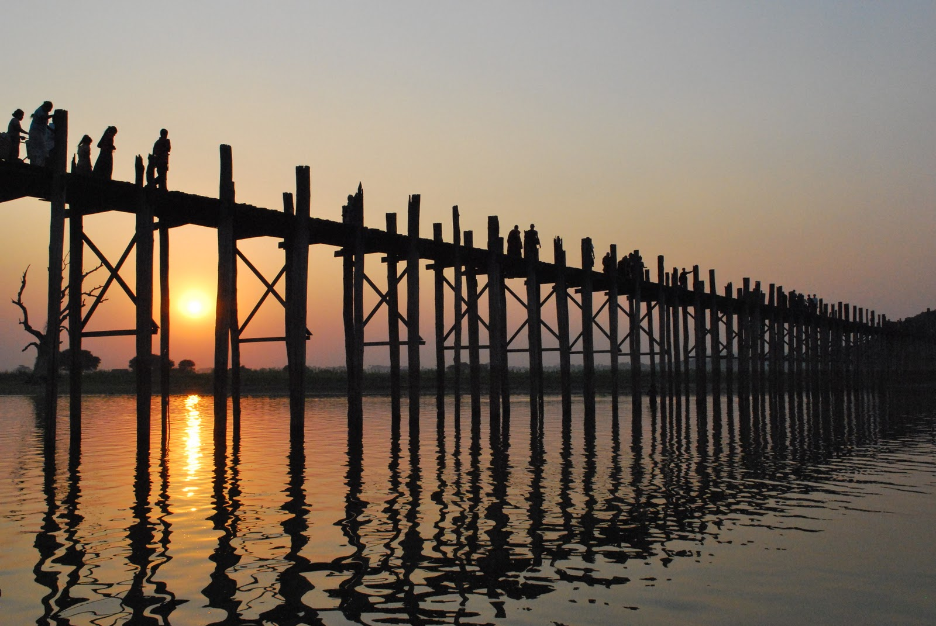
วัดทองคำ จึงทำให้ทองคำเปลวที่ปิดพระละลายเก็บเนื้อทองได้นํ้าหนักถึง 700 บาท ต่อมาในปี พ.ศ.2426 ชาวพม่าได้เรี่ยไรเงินเพื่อบูรณะวัดขึ้นใหม่มีขนาดใหญ่กว่าเดิมโดยสายการออกแบบของช่างชาวอิตาลีจึงนับได้ว่าเป็นวัดที่สร้างใหม่ที่สุดแต่ประดิษฐานพระพุทธรูปเก่าแก่ที่สุดในเมืองพม่า โดยรอบ ๆ ระเบียงเจดีย์ยังมีโบราณวัตถุที่นำไปจากกรุงศรีอยุธยาเมื่อครั้งกรุงแตกครั้งที่ 1 พร้อมทั้ง เชิญทุกท่านร่วมทำบุญบูรณวัดกุสินารา ซึ่งมีอายุหลายร้อยปี ประดิษฐานพระพุทธไสยาสน์ สวยงามมากจากนั้นกลับโรงแรม
07.00 น. รับประทานอาหารเช้า ที่ห้องอาหารของโรงแรม
นำท่านเดินทางเข้าสู่ตัวเมือง อมรปุระ (Amrapura) เมืองแห่งผู้เป็นอมตะซึ่งอยู่ทางตอน
ใต้ของเมืองมัณฑะเลย์ซึ่งเป็นราชธานีเพียง 76 ปี แห่งหนึ่งของพม่าก่อนที่จะย้ายมาย
อยู่ที่เมืองมัณฑะเลย์ในปี พ.ศ.2400 จากนั้นนำท่านผ่านชมภูเขาสกายศูนย์กลางแห่ง
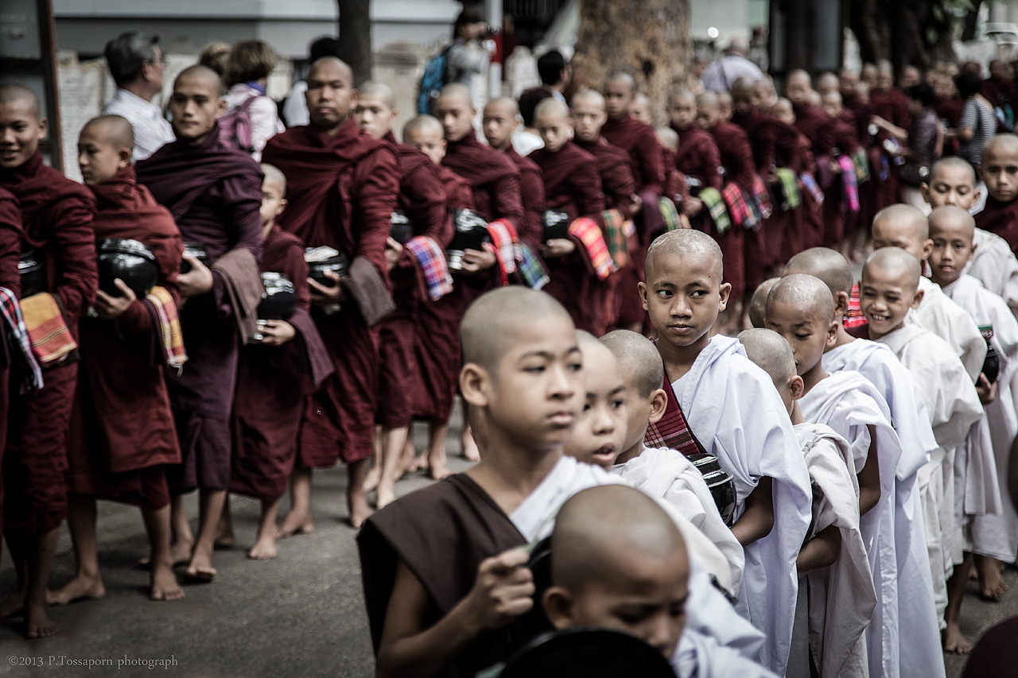
พระพุทธศาสนาที่สำคัญ ท่านจะได้ชมทัศนียภาพของเมืองสกาย ลุ่มแม่นํ้าอิระวดี เจดีย์
จำนวนมากมายที่ตั้งเรียงรายอยู่บนภูเขา และริมฝั่งแม่นํ้า ชมสะพานไม้อูเบ็ง สะพานไม้
ที่ยาวที่สุดในโลกโดยข้าราชการชั้นผู้ใหญ่ชื่อว่าเสาอู เสาของสะพานใช้ไม้สักถึง1,208 ต้น
ซึ่งมีอายุกว่า 200 ปีทอดข้าม ทะเลสาบคองตามัน (Toungthamon) ไปสู่วัดจอกตอจี
ซึ่งมีเจดีย์ที่สร้างตามแบบวัดอนันดาแห่งพุกาม
จากนั้น นำท่านชมการตักบาตรพระสงฆ์ 1,400 รูป ณ วัดมหากันดายงค์ ซึ่งเป็นวัดใหญ่ที่
สุดของพม่าที่เมืองอมรปุระ ซึ่งในช่วงเพลจะมีภิกษุสงฆ์นับร้อยรูปเดินเรียงแถวด้วยอาการสำรวม ในทุกๆวันเวลา 10.30 น.จะมีนักท่องเที่ยวจำนวนมาก มาร่วมชื่นชมการจัดเตรียมตักบาตร ถวายภัตตาหารเพลให้แก่พระสงฆ์ และเณรที่มาศึกษาพระธรรมวินัยที่วัดมหากันดายน ในเมืองมัณฑะเลย์ ที่นี่มีพระสงฆ์ และเณรจำวัดอยู่เกือบ 1,400 รูป
12.00 น.  บริการอาหารกลางวัน ณ ภัตตาคาร
14.15 น. ออกเดินทางกลับกรุงเทพฯ โดยสายการบินบางกอกแอร์เวย์ เที่ยวบินที่ PG 710
** บริการอาหารและเครื่องดื่มบนเครื่อง **
16.40 น. เดินทางถึงสนามบินสุวรรณภูมิ กรุงเทพฯโดยสวัสดิภาพ
**หมายเหตุ ในกรณีมีผู้จองทัวร์ 2 ท่านขึ้นไปแต่คณะเดินทางไม่ถึง 10 ท่านต่อทริปนั้น ทางบริษัทฯการันตีออกเดินทางตามปกติทุกรายการที่มีลูกค้าจองแต่จะไม่มีหัวหน้าทัวร์ไทยเดินทางไปด้วย ซึ่งมีเจ้าหน้าที่คอยดูแลส่งลูกทัวร์ที่สนามบินและช่วยดำเนินการดูแลบริการด้านการเช็คอินและแจ้งรายละเอียดเกี่ยวกับทริปนั้นๆให้ลูกค้าก่อนเดินทางเพื่อทำความเข้าใจ ส่วนไกด์ท้องถิ่นจะเป็นไกด์พูดภาษาอังกฤษเท่านั้น ยกเว้นคณะนั้นมีผู้จองทัวร์ 10 ท่านขึ้นไปทางบริษัทฯจะจัดหัวหน้าทัวร์ไทยและไกด์ท้องถิ่นพูดไทยคอยดูแลทุกท่านตลอดทริป **
........................................................................................

อัตราค่าบริการและเงื่อนไขรายการท่องเที่ยว
ตาราง วันเดินทาง ราคา พม่า มัณฑะเลย์ มิงกุน สกาย อังวะ 3 วัน บิน PG
เริ่มเดินทาง | กลับจากเดินทาง | จำนวน | ผู้ใหญ่ | เด็กมีเตียง | เด็กไม่มีเตียง | พักเดี่ยว
5 ก.พ.59 | 7 ก.พ.59 | 25 | 15,900 | 15,500 | 14,900 | 3,000
6 ก.พ.59 | 8 ก.พ.59 | 25 | 15,900 | 15,500 | 14,900 | 3,000
12 ก.พ.59 | 14 ก.พ.59 | 25 | 15,900 | 15,500 | 14,900 | 3,000
19 ก.พ.59 | 21 ก.พ.59 | 25 | 16,900 | 16,500 | 15,900 | 3,000
4 มี.ค.59 | 6 มี.ค.59 | 25 | 15,900 | 15,500 | 14,900 | 3,000
11 มี.ค.59 | 13 มี.ค.59 | 25 | 15,900 | 15,500 | 14,900 | 3,000
18 มี.ค.59 | 20 มี.ค.59 | 25 | 15,900 | 15,500 | 14,900 | 3,000
25 มี.ค.59 | 27 มี.ค.59 | 25 | 15,900 | 15,500 | 14,900 | 3,000
1 เม.ย.59 | 3 เม.ย.59 | 25 | 15,900 | 15,500 | 14,900 | 3,000
8 เม.ย.59 | 10 เม.ย.59 | 25 | 15,900 | 15,500 | 14,900 | 3,000
13 เม.ย.59 | 15 เม.ย.59 | 25 | 16,900 | 16,500 | 15,900 | 3,000
14 เม.ย.59 | 16 เม.ย.59 | 25 | 16,900 | 16,500 | 15,900 | 3,000
15 เม.ย.59 | 17 เม.ย.59 | 25 | 16,900 | 16,500 | 15,900 | 3,000
22 เม.ย.59 | 24 เม.ย.59 | 25 | 15,900 | 15,500 | 14,900 | 3,000
29 เม.ย.59 | 1 พ.ค.59 | 25 | 16,900 | 16,500 | 15,900 | 3,000

อัตราค่าบริการรวม
- ตั๋วเครื่องบินชั้นทัศนาจรไป -กลับพร้อมกรุ๊ป อยู่ต่อต้องเสียค่าเปลี่ยนแปลงตั๋ว
- ที่พักโรงแรมตามรายการ 2 คืน (กรณีมาไม่ครบคู่และไม่ต้องการเพิ่มเงินพักห้องเดี่ยว)
- อาหารตามรายการระบุ(สงวนสิทธิในการสลับมื้อหรือเปลี่ยนแปลงเมนูอาหารตามสถานการณ์)
- ค่าเข้าชมสถานที่ตามรายการระบุ
- ค่ารถโค้ชรับ-ส่งสถานที่ท่องเที่ยวตามรายการระบุ
- ค่าไกด์ท้องถิ่นและหัวหน้าทัวร์นำเที่ยวตามรายการ
- ประกันอุบัติเหตุวงเงิน 1,000,000 บาท (เป็นไปเงื่อนไขตามกรมธรรม์)
- ภาษีน้ำมันและภาษีตั๋วทุกชนิด(สงวนสิทธิเก็บเพิ่มหากสายการบินปรับขึ้นก่อนวันเดินทาง)
- ค่าระวางน้ำหนักกระเป๋าไม่เกิน 20 กก.ต่อ 1 ใบ
อัตราค่าบริการไม่รวม
- ภาษีหัก ณ ที่จ่าย 3% และภาษีมูลค่าเพิ่ม 7%
- ค่าทำหนังสือเดินทางไทย และค่าธรรมเนียมสำหรับผู้ถือพาสปอร์ตต่างชาติ
- ค่าใช้จ่ายส่วนตัว อาทิ อาหารและเครื่องดื่มที่สั่งเพิ่มพิเศษ,โทรศัพท์-โทรสาร,อินเตอร์เน็ต,มินิบาร์,ซักรีดที่ไม่ได้ระบุไว้ในรายการ
- ค่าใช้จ่ายอันเกิดจากความล่าช้าของสายการบิน,อุบัติภัยทางธรรมชาติ,การประท้วง,การจลาจล,การนัดหยุดงาน,การถูกปฏิเสธไม่ให้ออกและเข้าเมืองจากเจ้าหน้าที่ตรวจคนเข้าเมืองและเจ้าหน้าที่กรมแรงงานทั้งที่เมืองไทยและต่างประเทศซึ่งอยู่นอกเหนือความควบคุมของบริษัทฯ
- ค่าทิปไกด์ท้องถิ่น , คนขับรถ ผู้ช่วยคนขับรถ ใน อัตราวันละ 150 บาท/วัน/คน (บังคับตามระเบียบธรรมเนียมของประเทศค่ะ)
- ค่าทิปหัวหน้าทัวร์ตามสินน้ำใจของทุกท่านค่ะ(ไม่รวมในทิปไกด์ท้องถิ่นและคนขับรถนะคะแต่ไม่บังคับทิปค่ะ)
- ** ขณะนี้รัฐบาลไทยและเมียนมาร์ได้ลงนามความตกลง ยกเว้นการตรวจลงตราผู้ถือหนังสือเดินทางธรรมดา ผ่านท่าอากาศยานนานาชาติ และจะมีสิทธิพำนักในดินแดนของอีกฝ่ายหนึ่ง เป็นระยะเวลาไม่เกิน 14 วัน ซึ่งจะมีผลบังคับใช้ตั้งแต่วันที่ 11 สิงหาคม 2558 ทั้งนี้ หากมีการเปลี่ยนแปลงจะต้องกลับมายื่นวีซ่าปกติอีก ทางทัวร์จะต้องเรียกเก็บค่าวีซ่าเพิ่มอีกท่านละ 1,000 บาท **

เงื่อนไขการสำรองที่นั่ง
1.กรุณาจองทัวร์ล่วงหน้า ก่อนการเดินทาง พร้อมชำระมัดจำ 5,000 บาท ส่วนที่เหลือชำระทันทีก่อนการเดินทางไม่น้อย
กว่า15 วัน มิฉะนั้นถือว่าท่านยกเลิกการเดินทางโดยอัตโนมัติ (ช่วงเทศกาลกรุณาชำระก่อนเดินทาง 21 วัน)
2.กรณียกเลิก 2.1 ยกเลิกการเดินทางก่อนการเดินทาง 30 วัน บริษัทฯจะคืนเงินค่ามัดจำให้ทั้งหมด ยกเว้นในกรณีวันหยุดเทศกาล,
วันหยุดนักขัตฤกษ์
2.2 ยกเลิกการเดินทาง 15-30 วัน ก่อนการเดินทาง หักค่าทัวร์ 50%และริบเงินมัดจำทั้งหมด
2.3 ยกเลิกภายใน 14 วัน ก่อนการเดินทาง บริษัทฯขอสงวนสิทธิ์การคืนเงินค่าทัวร์ทั้งหมดไม่ว่ากรณีใดๆทั้งสิ้น
3. กรณีเจ็บป่วย จนไม่สามารถเดินทางได้ ซึ่งจะต้องมีใบรับรองแพทย์จากโรงพยาบาลรับรอง บริษัทฯจะทำการเลื่อนการ
เดินทางของท่านไปยังคณะต่อไปแต่ทั้งนี้ท่านจะต้องเสียค่าใช้จ่ายที่ไม่สามารถยกเลิกหรือเลื่อนการเดินทางได้ตามความเป็นจริง
4.บริษัทฯขอสงวนสิทธิ์ในการเก็บค่าใช้จ่ายทั้งหมดกรณีท่านยกเลิกการเดินทางและมีผลทำให้คณะเดินทางไม่ครบตาม
จำนวนที่บริษัทฯกำหนดไว้(15 ท่านขึ้นไป)เนื่องจากเกิดความเสียหายต่อทางบริษัทฯและผู้เดินทางอื่นที่เดินทางในคณะ
เดียวกัน บริษัทต้องนำไปชำระค่าเสียหายต่างๆที่เกิดจากการยกเลิกของท่าน
6. คณะผู้เดินทางจำนวน 10 ท่านขึ้นไปจึงออกเดินทางในกรณีที่มีผู้เดินทางไม่ถึง 10 ท่านไม่มีหัวหน้าทัวร์ไทยร่วมเดินทางไป
ด้วยโดยทางบริษัทฯจะแจ้งให้ท่านทราบล่วงหน้า 7 วันก่อนการเดินทาง

รายละเอียดเพิ่มเติม
- บริษัทฯมีสิทธิ์ในการเปลี่ยนแปลงโปรแกรมทัวร์ในกรณีที่เกิดเหตุสุดวิสัยจนไม่อาจแก้ไขได้
- เที่ยวบิน , ราคาและรายการท่องเที่ยว สามารถเปลี่ยนแปลงได้ตามความเหมาะสมโดยคำนึงถึงผลประโยชน์ของผู้เดินทางเป็นสำคัญ
- หนังสือเดินทางต้องมีอายุการใช้งานเหลือไม่น้อยกว่า 6 เดือน และบริษัทฯรับเฉพาะผู้มีจุดประสงค์เดินทางเพื่อท่องเที่ยวเท่านั้น (หนังสือเดินทางต้องมีอายุเหลือใช้งานไม่น้อยกว่า 6 เดือน บริษัทฯไม่รับผิดชอบหากอายุเหลือไม่ถึงและไม่สามารถเดินทางได้ )
- ทางบริษัทฯจะไม่รับผิดชอบใดๆทั้งสิ้น หากเกิดความล่าช้าของสายการบิน,การประท้วง,การนัดหยุดงาน,การก่อจลาจล หรือกรณีท่านถูกปฎิเสธการเข้าหรือออกเมืองจากเจ้าหน้าที่ตรวจคนเข้าเมือง หรือ เจ้าหน้าที่กรมแรงงานทั้งจากไทยและต่างประเทศซึ่งอยู่นอกเหนือความรับผิดชอบของบริษัทฯหรือเหตุภัยพิบัติทางธรรมชาติ (ซึ่งลูกค้าจะต้องยอมรับในเงื่อนไขนี้ในกรณีที่เกิดเหตุสุดวิสัย ซึ่งอาจจะปรับเปลี่ยนโปรแกรมตามความเหมาะสม)
- ทางบริษัทฯจะไม่รับผิดชอบใดๆทั้งสิ้น หากท่านใช้บริการของทางบริษัทฯไม่ครบ อาทิ ไม่เที่ยวบางรายการ,ไม่ทานอาหารบางมื้อ,เพราะค่าใช้จ่ายทุกอย่างทางบริษัทฯได้ชำระค่าใช้จ่ายให้ตัวแทนต่างประเทศแบบเหมาจ่ายขาด ก่อนเดินทางเรียบร้อยแล้วเป็นการชำระเหมาขาด
- ทางบริษัทฯจะไม่รับผิดชอบใดๆทั้งสิ้น หากเกิดสิ่งของสูญหายจากการโจรกรรมและหรือเกิดอุบัติเหตุที่เกิดจากความประมาทของนักท่องเที่ยวเองหรือในกรณีที่กระเป๋าเกิดสูญหายหรือชำรุดจากสายการบิน
- กรณีที่การตรวจคนเข้าเมืองทั้งที่กรุงเทพฯและในต่างประเทศปฎิเสธมิให้เดินทางออกหรือเข้าประเทศที่ระบุไว้ในรายการเดินทาง บริษัทฯขอสงวนสิทธิ์ที่จะไม่คืนค่าบริการไม่ว่ากรณีใดๆทั้งสิ้น
- ตั๋วเครื่องบินเป็นตั๋วราคาพิเศษ กรณีที่ท่านไม่เดินทางพร้อมคณะไม่สามารถนำมาเลื่อนวันหรือคืนเงินและไม่สามารถเปลี่ยนชื่อได้
- เมื่อท่านตกลงชำระเงินไม่ว่าทั้งหมดหรือบางส่วนผ่านตัวแทนของบริษัทฯหรือชำระโดยตรงกับทางบริษัทฯ ทางบริษัทฯจะถือว่าท่านได้ยอมรับในเงื่อนไขข้อตกลงต่างๆที่ได้ระบุไว้ข้างต้นนี้แล้วทั้งหมด
- กรุ๊ปที่เดินทางช่วงวันหยุดหรือเทศกาลที่ต้องการันตีมัดจำกับสายการบินหรือผ่านตัวแทนในประเทศหรือต่างประเทศ รวมถึงเที่ยวบินพิเศษ เช่น Charter Flight , Extra Flight จะไม่มีการคืนเงินมัดจำหรือค่าทัวร์ทั้งหมด
** ก่อนตัดสินใจจองทัวร์ควรอ่านเงื่อนไขการเดินทางอย่างถ่องแท้แล้วจึงมัดจำเพื่อประโยชน์ของท่านเอง **

สนใจในการจอง
โอนเงินมัดจำ ในการจอง ทัวร์ คนละ 10,000 บาท
ชำระส่วนที่เหลือให้หมดก่อน 25 วัน ของวันเดินทาง
โอนมาที่ ธนาคารใด ธนาคารหนึ่ง ในนาม สมปอง เจนชัยจิตรวนิช
ธนาคาร กรุงศรีอยุธยา สาขา สี่แยกวังหิน บัญชีกระแสรายวัน เลขที่บัญชี 2140013280
ธนาคาร กสิกรไทย สาขา รัชดา-ห้วยขวาง ในบัญชีกระแสรายวัน เลขที่บัญชี 089-1069251
ธนาคาร ไทยพาณิชย์ สาขาย่อย เซ็นทรัลปิ่นเกล้า บัญชี ออมทรัพย์ เลขที่ 183-2 10718-9
ธนาคาร กรุงเทพ สาขาย่อย เซ็นทรัล ปิ่นเกล้า บัญชีออมทรัพย์ เลขที่ 095-0-20209-3
หลังการโอนเงิน
กรุณา ส่งหลักฐานต่างๆ ที่แจ้งไว้ด้านล่างนี้ มาที่. Fax 02-9481866, 02-9482065 รอสัญญาณ แฟกต์
หรือ สแกนหลักฐาน ส่งมาที่ อีเมล์ jenchai624@hotmail.com
1. สำเนาการโอนเงิน
2. เบอร์โทรติดต่อกลับ ของ ผู้จอง และเพื่อนร่วมทาง
3. กำหนดวันเดินทาง / ทริปที่ไป / วันเดินทาง
4. หากไปต่างประเทศ ขอสำเนาพาสปอต
5. สำเนาบัตรประชาชน กรณี ยังไม่มีพาสปอตในขณะนั้น ( ใช้ในการจองตั๋วเครื่องบิน )

สมปอง ทัวร์ /
ใบอนุญาตประกอบธุรกิจการท่องเที่ยว เลขที่ 11 / 05588
Website : www.programtour.com
Email : jenchai624@hotmail.com
Chat : msn : jenchai624@hotmail.com
Chat : Skype : jenchai624
Office 1 : : ตลิ่งชัน 02-8867018-9
Office 2 : รามอินทรา : 02-9481866
Mobile : ไทย : 089-9246304, 087-5149753,
Mobile : เวียดนาม : 091-6003612

